Муниципальное бюджетное общеобразовательное учреждение
«Сабинская общеобразовательная школа»

Приложение
к рабочей программе учебного предмета «Физика» для обучающихся 7 - 9 класса

Контрольно – измерительные материалы
учебного предмета «Информатика»
для обучающихся 8 класса

Учитель: Харитонова Наталья Валериевна

2024— 2025 учебный год
СПЕЦИФИКАЦИЯ
итоговой работы в форме тестирования
для проведения промежуточной аттестации
по информатике в 8 классе

1. Назначение контрольно-измерительных материалов
Определение уровня образовательных достижений учащихся 8 класса в усвоении предметного содержания курса информатики 8 класса

2. Подходы к отбору содержания, разработке структуры работы
Структура теста: 2 варианта итоговой работы, состоят из 12 заданий каждый с кратким и развернутым ответом.
Диагностическая работы содержит 8 заданий базового уровня сложности (часть А), 3 задания среднего уровня сложности (часть В) и 1 задание повышенного уровня сложности (частьС).

3.Оценка тестирования:
Контрольная работа составлена на основе требований федерального государственного образовательного стандарта по информатике за курс 8 класса.
Тестовый материал состоит из 12 заданий.

4. Критерии оценивания:
Правильный ответ в задании 1 - 8 оценивается в 1 балл, .9-11 задания оцениваются в 2 балла, 12 задание – 4 балла.
«5» - 16,5 – 18,5 баллов;
«4» - 13,5 -16 баллов;
«3» - 9 –13 баллов;

Ключи к контрольному тесту по информатике (8 класс)
 | 1 | 2 | 3 | 4 | 5 | 6 | 7 | 8 | 9 | 10 | 11 | 12
баллы | 1 | 1 | 1 | 1 | 1 | 1 | 1 | 1 | 2 | 2 | 2 | 4
I вариант | 3 | 1 | 2 | 2 | 1 | 3 | 1 | 3 | А | 1Г, 2А, 3Б, 4В | К = 30*60*4=7200 символов  I = 7200* 1 байт = 7200 байт | 1) 37₁₀ →100101₂;  2) 101101₂ →45₁₀;  3) 125₁₀ →175₈;  4) 517₈ →335₁₀.
II вариант | 4 | 1 | 3 | 3 | 2 | 3 | 2 | 2 | Б | 1В  2Г  3А  4Б | К = 40*60*50= 120000 символов  I = 120000* 1 байт = 120000 байт | 1) 125₁₀ →1111101₂;  2) 1011011₂ →91₁₀;  3) 315₁₀ →473₈;  4) 1010₈ →520₁₀.

Промежуточная аттестация по информатике и ИКТ (тестирование) 9 класс
Контрольный тест по информатике для 8 класса
_______________________ ___________
I вариант
Часть А. Выбери один правильный ответ:

- Сколько бит памяти компьютера займёт слово «кибернетика»
1) 11 бит; 2) 80 бит; З) 88 бит; 4) 8 бит

2. Алфавит племени Мульти состоит из 16 букв. Какое количество информации несёт одна буква этого алфавита?

1) 4 бита; 2) 8 бит; З) 4 байта; . 4) 8 байт

3. Информацию, отражающую истинное положение дел, называют:

1) понятной; 2) достоверной; З) объективной; 4) полной

4. Какое устройство ПК предназначено для вывода информации?

1) Процессор; 2) Монитор; З) Клавиатура; 4)Сканер

5. Считая, что каждый символ кодируется 1 байтом, оцените информационный объем следующего предложения в кодировке КОИ-8: «Я помню чудное мгновенье...»

1) 27 байт; 2) 54 байта; З) 216 байт; 4) 108 байт

6. Пользователь работал с каталогом С:\Физика\Задачи\Кинематика. Сначала он поднялся на один уровень вверх, затем еще раз поднялся на один уровень вверх и после этого спустился в каталог Экзамен. Запишите полный путь каталога, в котором оказался пользователь.
1) С:\Физика
2) С:\Экзамен
З) С:\Физика\Экзамен
4) С:\Физика\Задачи\Экзамен

7. Определи значения переменной b после выполнения фрагмента алгоритма
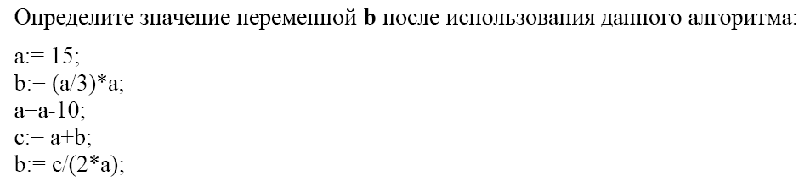 | - 8  - 5  - 17  - 10
8. Название, какого устройства пропущено в общей схеме компьютера?
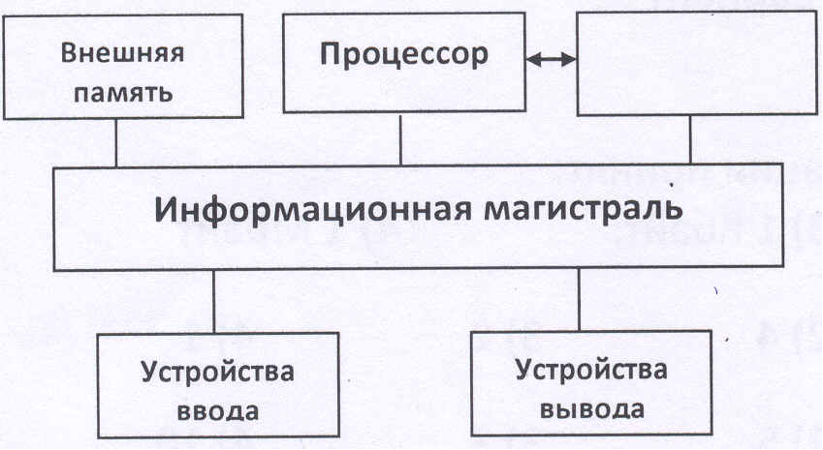 | 1) Модем;  2) Внешняя память;  З) Оперативная память;  4) Дисковод.
Часть В. 9. Для какого, из перечисленных ниже, названий стран ложно высказывание
Первая буква гласная ИЛИ Вторая буква Согласная ИЛИ Третья буква гласная
а) Кипр б) Италия в) Мальта г) Франция

10. Установите соответствие:
1. Текстовый файл  2. Графический файл  З. Архивный файл  4. Звуковой файл. |  | А. Замок. bmp  Б. Дворцы. гаг  В. Лето. mрЗ  Г. Письмо. doc
Часть С. Напишите развёрнутое решение предложенного задания:
11. Текст занимает 4 полных страницы. На каждой странице размещается З0 строк по 60 символов в строке.
Какой объем оперативной памяти (в байтах) займет этот текст?

12. Переведите числа из одной системы счисления в другую:
1) 37₁₀ →А₂;

2) 101101₂ →А₁₀;

3) 125₁₀ →А₈;

4) 517₈ →А₁₀.
Контрольный тест по информатике для 8 класса
_______________________ ___________
II вариант
Часть А. Выбери один правильный ответ:
- Сколько бит памяти компьютера займет слово «информатика»?

1) 11 бит; 2) 80 бит; 3) 8 бит; 4) 88 бит

- Алфавит племени Пульти состоит из 32 букв. Какое количество информации несёт одна буква этого алфавита?

1) 5 бит; 2) 8 бит; 3) 5 байт; 4) 8 байт.

- Информацию, не зависящую от чужого мнения, называют:

1) достоверной; 2) актуальной; 3) объективной; 4) полезной

- Какое устройство ПК предназначено для ввода информации?

1) Процессор; 2) Монитор; 3) Клавиатура; 4) Принтер

- Считая, что каждый символ кодируется 16 битами, оцените информационный объем следующего предложения в кодировке Unicode: «Я помню чудное мгновенье...»

1) 27 бит; 2) 432 бита; 3) 216 бит; 4) 108 бит

6. Пользователь работал с каталогом С:\Архив\Рисунки\Натюрморты. Сначала он поднялся на один уровень вверх, затем еще раз поднялся на один уровень вверх и после этого опустился в каталог Фотографии. Укажите полный путь каталога, в котором оказался пользователь.
1) С:\Архив\Рисунки\Фотографии;
2) С:\Архив\Фотографии;
3) С:\ Фотографии\Архив;
4) С:\Фотографии.

7. Определи значения переменной b после выполнения фрагмента алгоритма
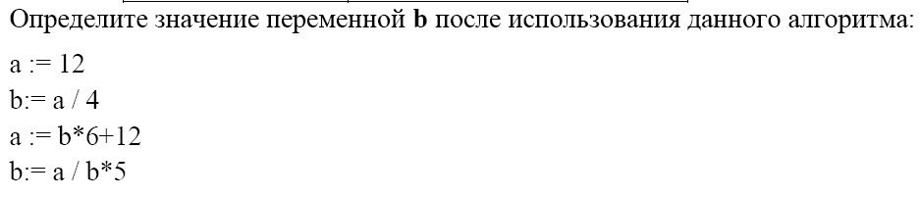 | - 9  - 50  - 51  - 10
8. Название, какого устройства пропущено в общей схеме компьютера?
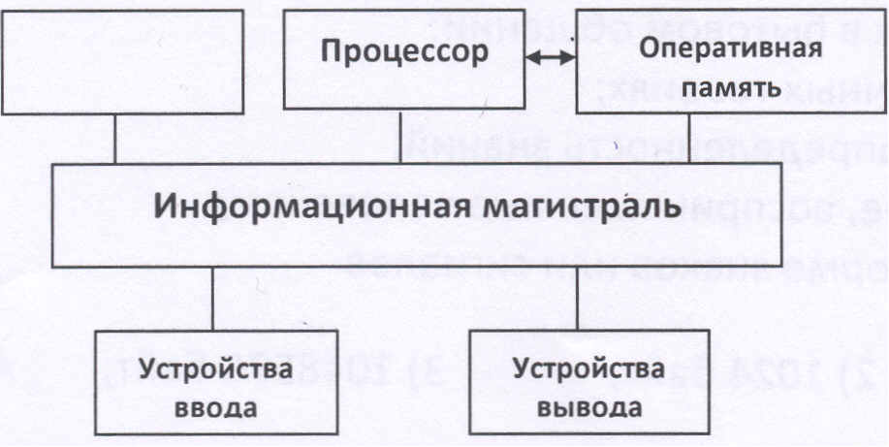 | 1) Модем;  2) Внешняя память;  3) Дисковод;  4) Контролер устройства вывода

Часть В. 9. Для какого, из перечисленных ниже, названий стран истинно высказывание:
Первая буква согласная И Третья буква согласная И Последняя буква гласная

а) Люксембург б) Бельгия в) Австрия г) Греция

10. Установите соответствие:
1. Текстовый файл  2. Графический файл  3. Архивный файл  4. 3вуковой файл |  | А. Летний дворец. zip  Б. Солнышко. mp3  В. Проба.dос  Г. Гроздь рябины. jpg

Часть С. Напишите развёрнутое решение предложенного задания:
11. Книга, набранная с помощью компьютера, содержит 50 страниц; на каждой странице - 40 строк, в каждой строке - 60 символов. Каков объём информации (в байтах) в книге?

12. Переведите числа из одной системы счисления в другую:
1) 125₁₀ →А₂;

2) 1011011₂ →А₁₀;

3) 315₁₀ →А₈;

4) 1010₈ →А₁₀.

